由于校园网升级后，IP地址是DHCP动态获取所以IP在一段时间内会有变化，如发现IP地址变化请重新连接共享打印机，共享打印机设置和连接方法如下。
一、共享打印机设置
第一步：取消禁用Guest用户
1. 点击【开始】按钮，在【计算机】上右键，选择【管理】，如下图所示：
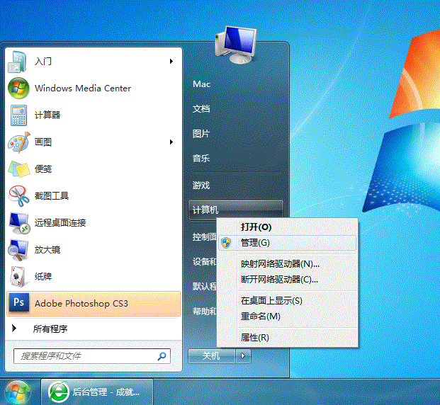
2. 在弹出的【计算机管理】窗口中找到【Guest】用户，如下图所示：
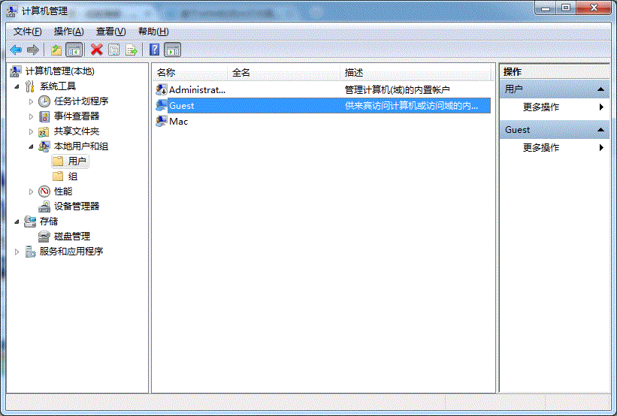
3. 双击【Guest】，打开【Guest属性】窗口，确保【账户已禁用】选项没有被勾选（如下图）。
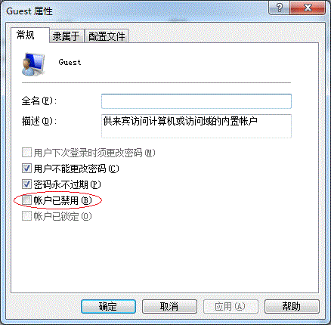
第二步：共享目标打印机
1. 点击【开始】按钮，选择【设备和打印机】，如下图：
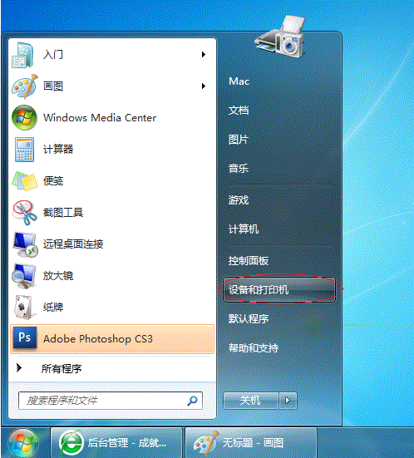
2. 在弹出的窗口中找到想共享的打印机（前提是打印机已正确连接，驱动已正确安装），在该打印机上右键，选择【打印机属性】，如下图：
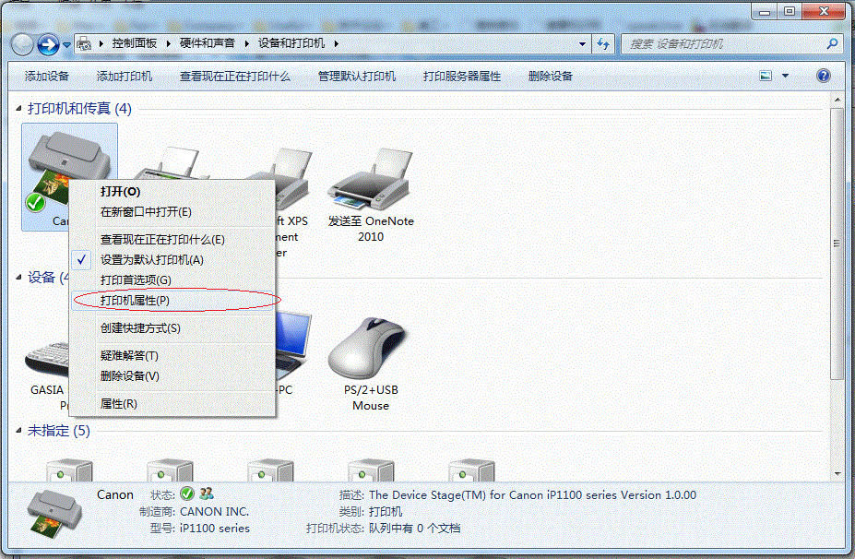
3. 切换到【共享】选项卡，勾选【共享这台打印机】，并且设置一个共享名（请记住该共享名，后面的设置可能会用到），如下图：
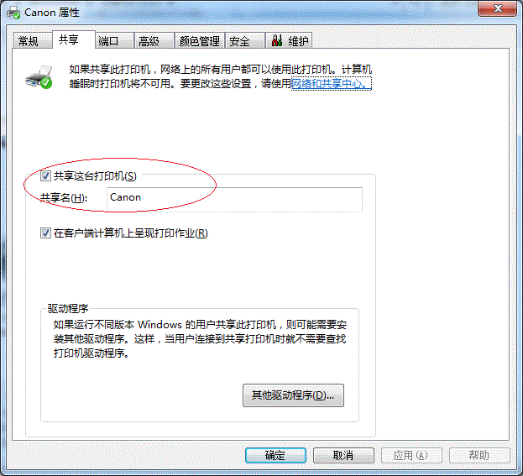
第三步：进行高级共享设置
1. 在系统托盘的网络连接图标上右键，选择【打开网络和共享中心】，如下图：
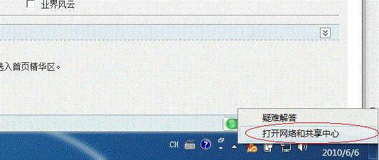
2. 记住所处的网络类型（我的是工作网络），接着在弹出中窗口中单击【选择家庭组和共享选项】，如下图：
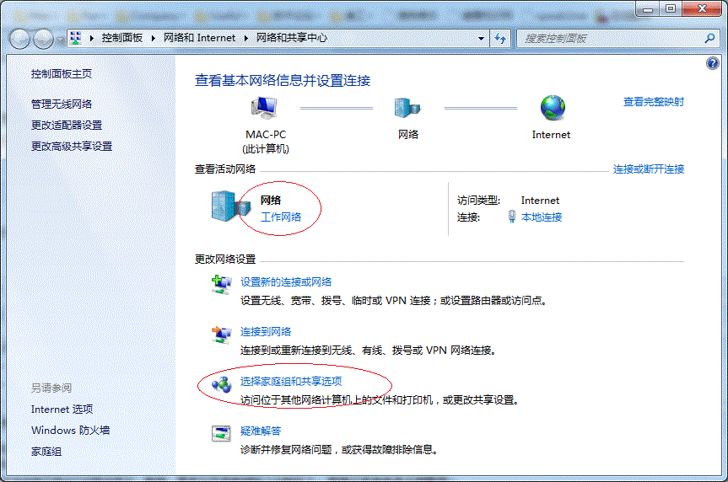
3. 接着单击【更改高级共享设置】，如下图：
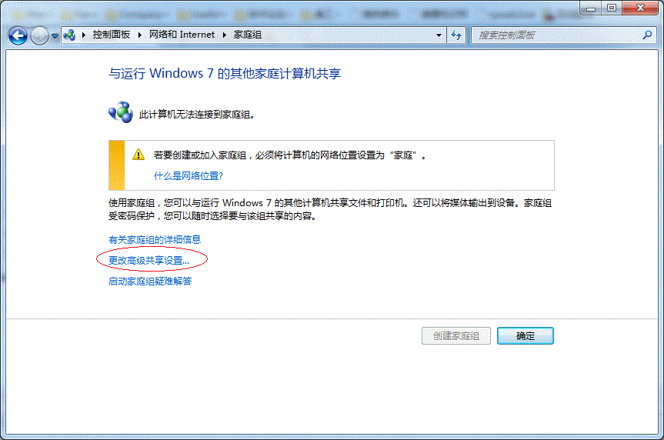
4. 如果是家庭或工作网络，【更改高级共享设置】的具体设置可参考下图，其中的关键选项已经用红圈标示，设置完成后不要忘记保存修改。
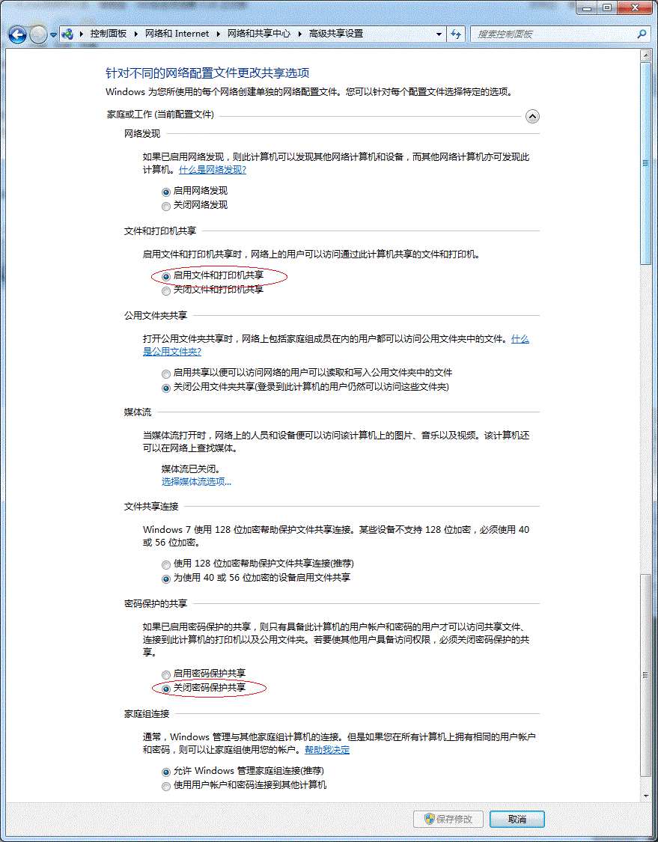

注意：如果是公共网络，具体设置和上面的情况类似，但相应地应该设置【公共】下面的选项，而不是【家庭或工作】下面的，如下图： 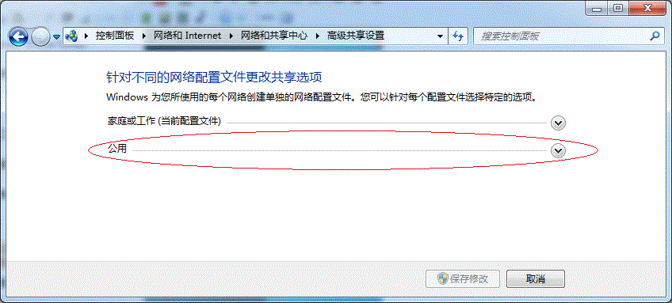
第四步：设置工作组
在添加目标打印机之前，首先要确定局域网内的计算机是否都处于一个工作组，具体过程如下：
1. 点击【开始】按钮，在【计算机】上右键，选择【属性】，如下图：
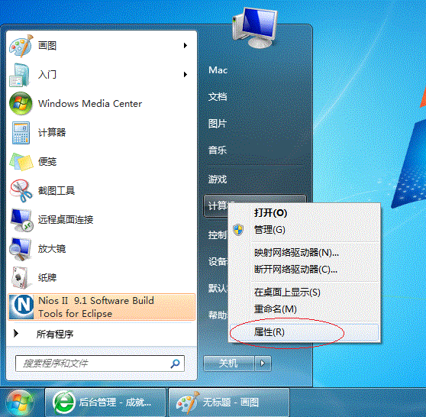
2. 在弹出的窗口中找到工作组，如果计算机的工作组设置不一致，请点击【更改设置】；如果一致可以直接退出，跳到第五步。
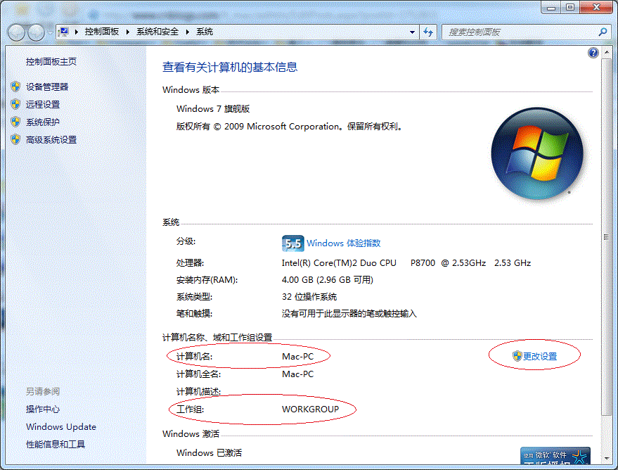
3. 如果处于不同的工作组，可以在此窗口中进行设置：
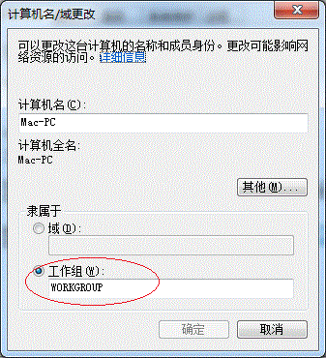
注意：此设置要在重启后才能生效，所以在设置完成后不要忘记重启一下计算机，使设置生效。

第五步：在其他计算机上添加目标打印机
注意：此步操作是在局域网内的其他需要共享打印机的计算机上进行的。此步操作在XP和Win7系统中的过程是类似的，本文以Win7为例进行介绍。
添加的方法有多种，在此介绍其中的两种。
二、连接打印机
首先，无论使用哪种方法，都应先进入【控制面板】，打开【设备和打印机】窗口，并点击【添加打印机】，如下图：
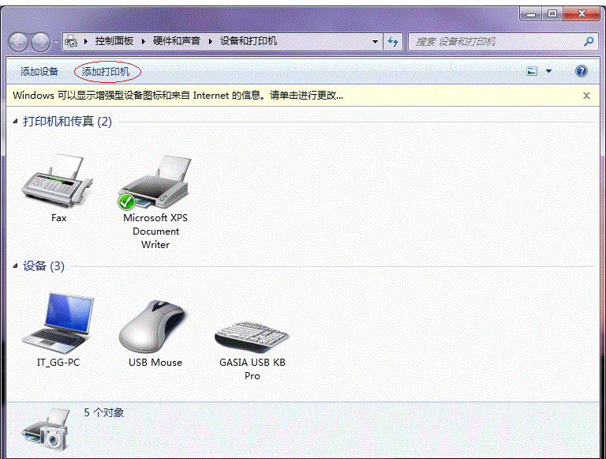
接下来，选择【添加网络、无线或Bluetooth打印机】，点击【下一步】，如下图：
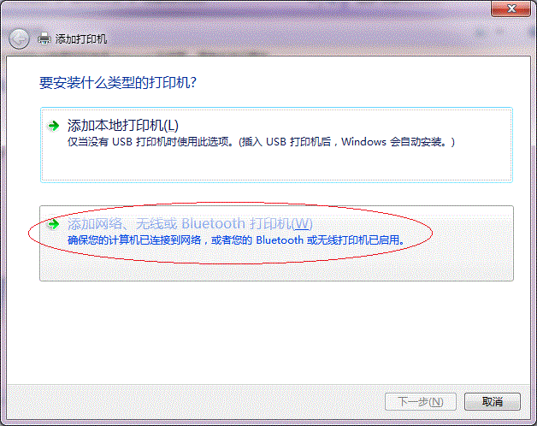
点击了【下一步】之后，直接点击【我需要的打印机不在列表中】，然后点击【下一步】，如下图。
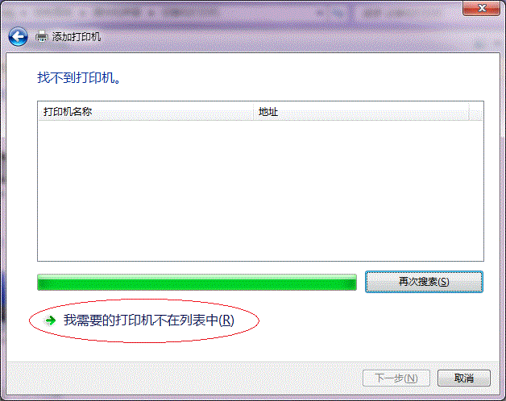
如果搜索打印机的话，可以直接点击【停止】，然后点击【我需要的打印机不在列表中】，接着点击【下一步】，如下图：
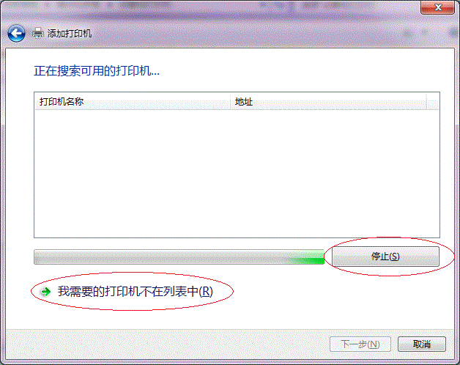
接下来的设置就有多种方法了。

第一种方法：
1. 在【添加打印机】窗口选择【按名称选择共享打印机】，并且输入“\\共享打印机的IP地址\打印机名”（计算机名和打印机在上文中均有提及，不清楚的朋友可分别查看第二步和第四步设置）。如果前面的设置正确的话，当输入完IP后，系统就会给出提示（如下图）。接着点击【下一步】。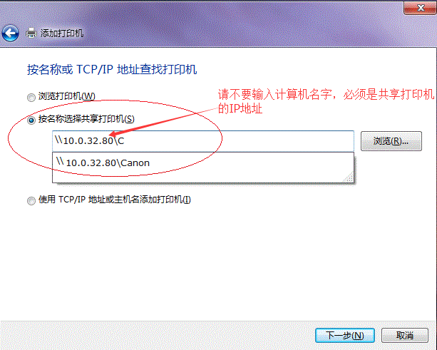

共享打印机的IP为10.0.32.80，那么则应输入“\\10.0.32.80\Canon”。查看系统IP的方法如下：
1.1 在系统托盘的【网络】图标上单击，选择【打开网络和共享中心】，如下图：
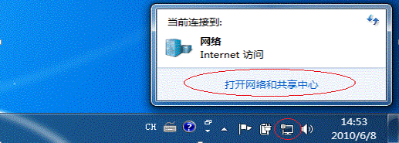

1.2 在【网络和共享中心】找到【本地连接】，单击，如下图：
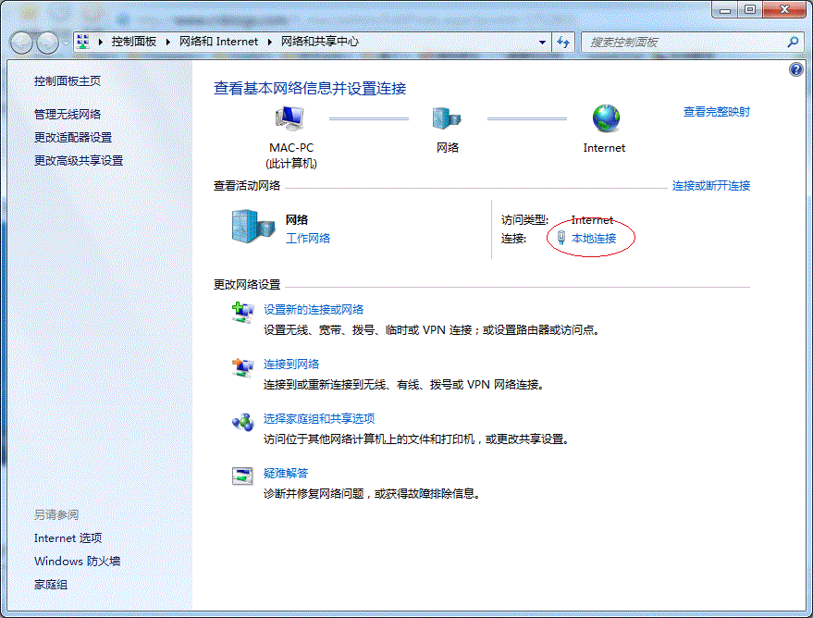
1.3 在弹出的【本地连接 状态】窗口中点击【详细信息】，如下图：
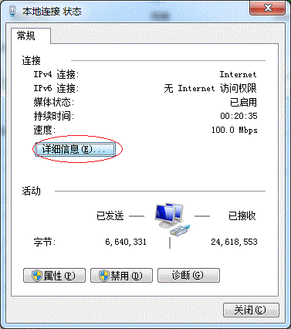
1.4 下图中红圈标示的【IPv4 地址】就是本机的IP地址。
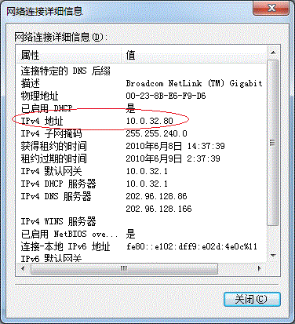
2. 接下来继续前面的步骤，系统会找到该设备并安装好驱动，读者只需耐性等待即可（如下图）。
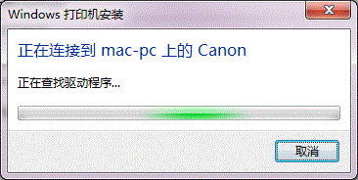
3. 接着系统会给出提示，告诉用户打印机已成功添加，直接点击【下一步】，如下图：
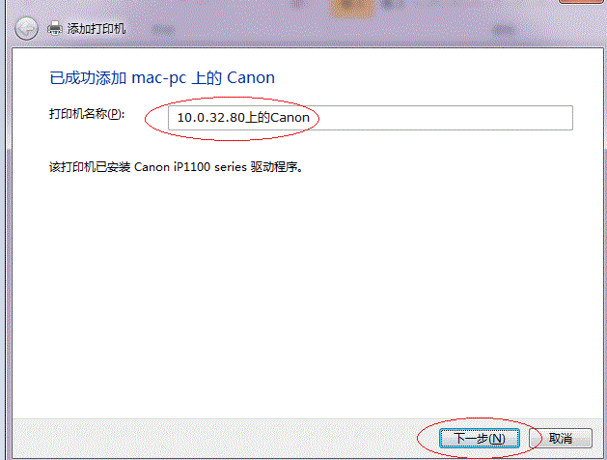
4. 至此，打印机已添加完毕，如有需要用户可点击【打印测试页】，测试一下打机是否能正常工作，也可以直接点击【完成】退出此窗口，如下图：
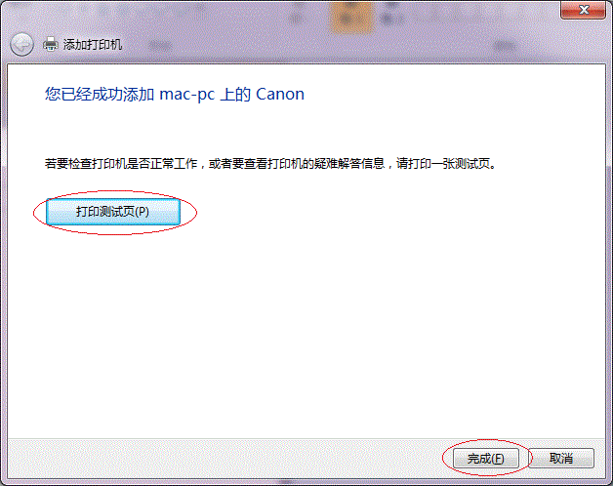
第二种方法：(此方法不适用现在的校园网结构，可忽略。)
1. 选择【浏览打印机】，点击【下一步】，如下图：
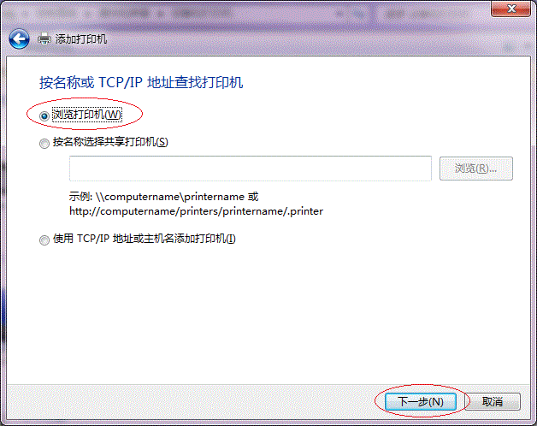
2. 找到连接着打印机的计算机，点击【选择】，如下图：
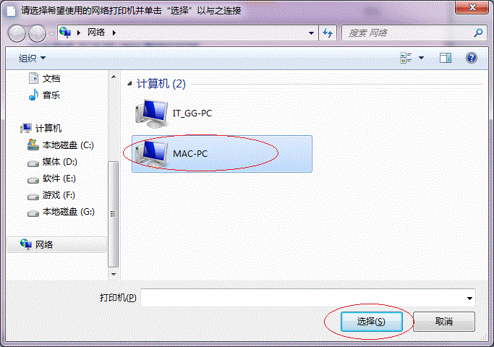
3. 选择目标打印机（打印机名就是在第二步中设置的名称），点击【选择】，如下图：
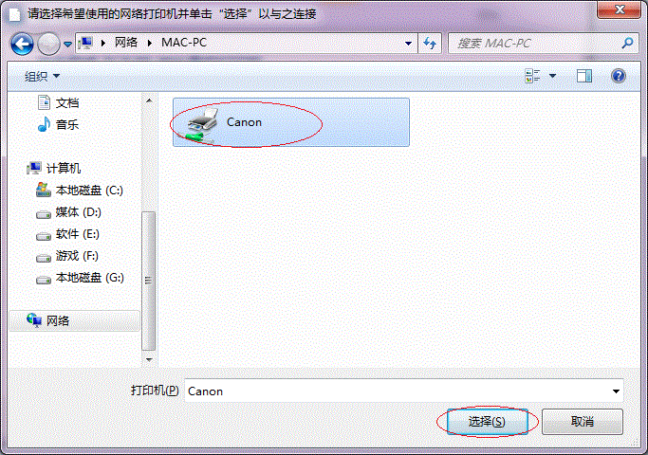
接下来的操作比较简单，系统会自动找到并把该打印机的驱动安装好。至此，打印机已成功添加。
成功添加后，在【控制面板】的【设备和打印机】窗口中，可以看到新添加的打印机，如下图：
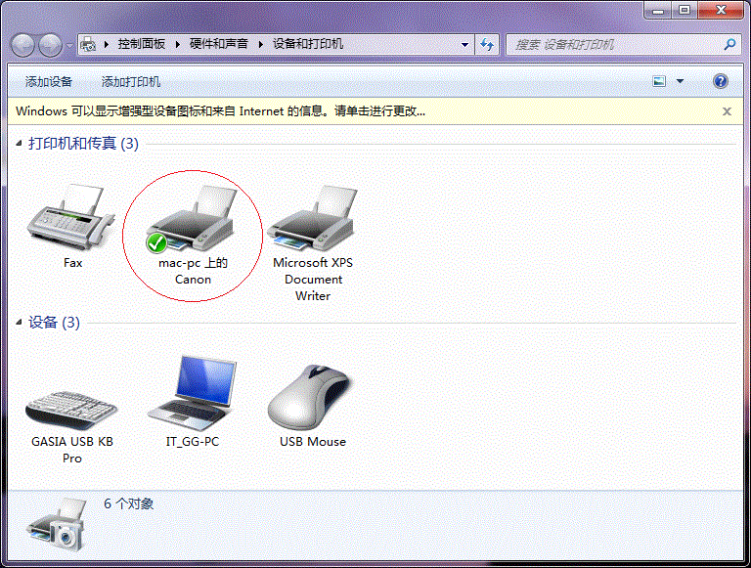
至此，整个过程均已完成，没介绍的其他方法（就是使用TCP/IP地址或主机名添加打印机）也比较简单，过程类似，这里不再赘述。

